 | Apelidos, Nome: Lubián Gañete, Julio Miguel

 | 2. Proxecto de organización, consulta e tratamento da información de Odoo
Elabora a documentación necesaria, incluíndo as capturas de pantalla que sexan necesarias, para resolver os seguintes supostos prácticos:
(CA3.4 Exportáronse datos e informes. ME)
2.1 Exportación de datos
Desde a vista de empresa que se creou no proxecto 1, xera un arquivo xlsx que conteña todos os campos que se mostran en dicha vista. Inclúe as capturas de pantalla que sexan necesarias para xustificar a realización da tarefa.
(CA3.3 Xeráronse informes. ME)
2.2 Xeración de informes
Xera o informe “Folla de Balance” desde o menú “Informes” do módulo “Facturación/Contabilidade” en formato pdf. Inclúe as capturas de pantalla que sexan necesarias para xustificar a realización da tarefa.
(CA3.5 Automatizáronse as extraccións de datos mediante procesos)
2.3 Automatización de extracción de datos
2.3.1 Crea unha aplicación Java que permita extraer os campos nome, rúa, cidade, teléfono e móbil do obxecto res.partner empregando a API externa de Odoo. Mostra os datos solicitados nunha táboa. Engádelle á aplicación a posibilidade de exportar os datos en formato pdf empregando as librerías iText Core e slf4j.
Prerrequisito:
Engade a seguinte empresa mediante o interface web de Odoo (Axustes → Usuarios e compañías):
Nome: ALD
Dirección: Rúa dá Cultura, s/n
Cidade: A Estrada
Teléfono: 886151924
Documentación de referencia:
https://www.odoo.com/documentation/16.0/developer/reference/external_api.html
https://itextpdf.com/products/itext-core
https://www.slf4j.org/

- Entrega o proxecto de NetBeans en formato zip, co distribuible da aplicación preparado para a súa execución independente, empregando a nomenclatura seguinte:
  - UDE3_Apelido1_Apelido2_Nome_P2_3_1

(Completar…)
2.1 Una vez estamos en la vista de la empresa creada en el anterior proyecto,para exportar en xslx le daremos al icono de descargar que tenemos al lado derecho del boton de nuevo, y nos descargara un archivo xlsx
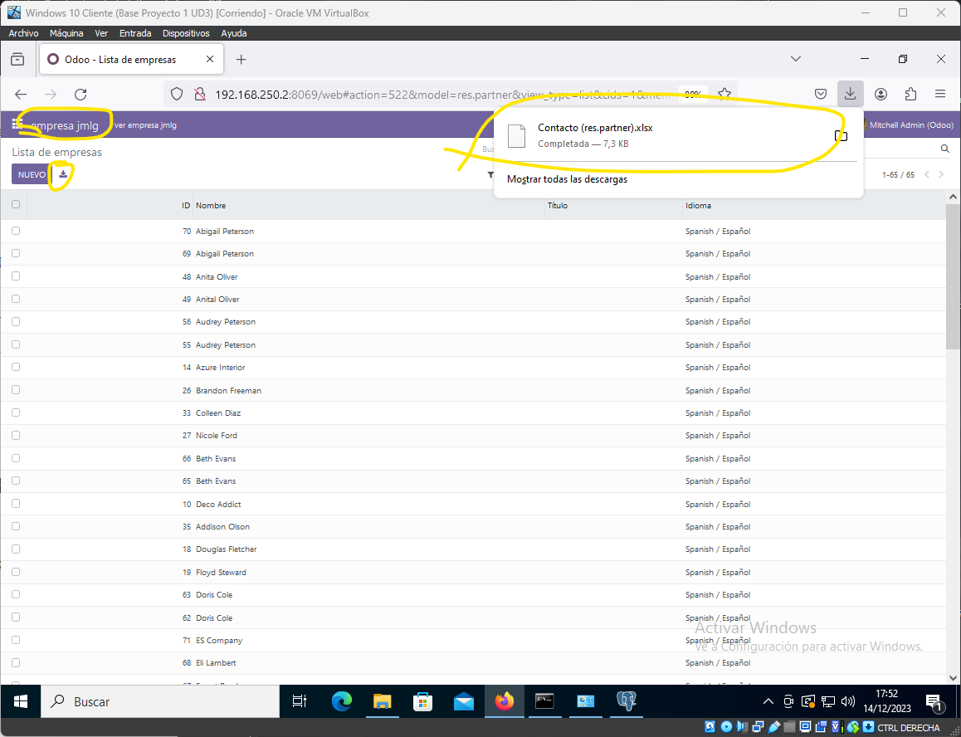

2.2.1Para generar el informe en pdf primero instalaremosWkhtmltopdf en el servidor ubuntu, una herramienta que nos convertira el html en pdf.Y reiniciaremos odoo.
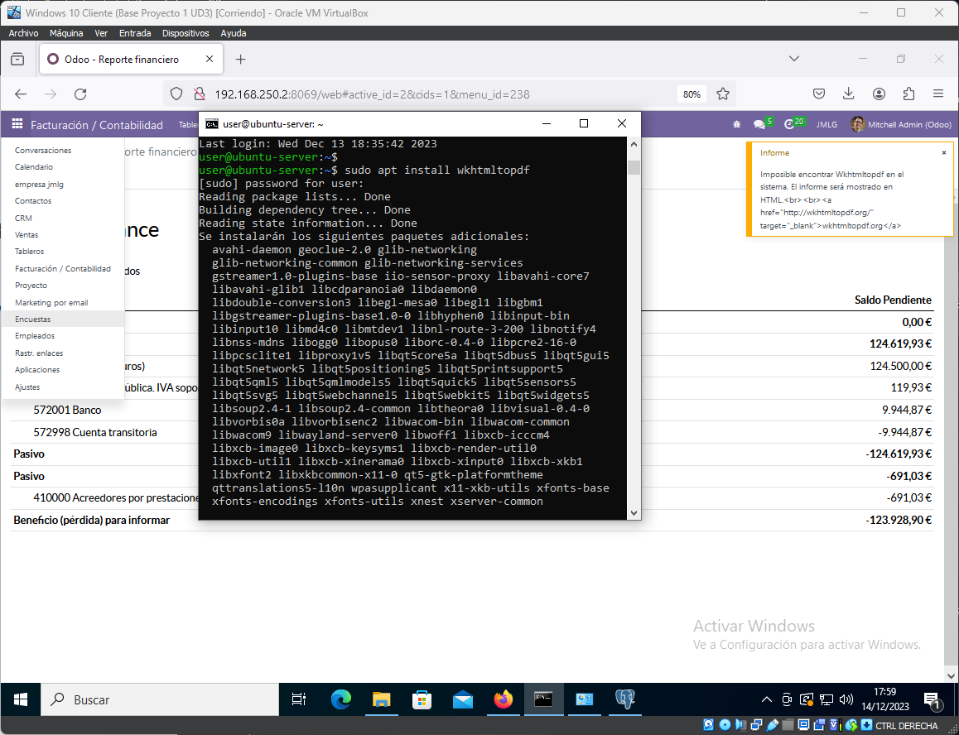

2.2.2 ahora nos iremos a facturacion/contabilidad, iremos al apartado informes y le daremos a Hoja de balance
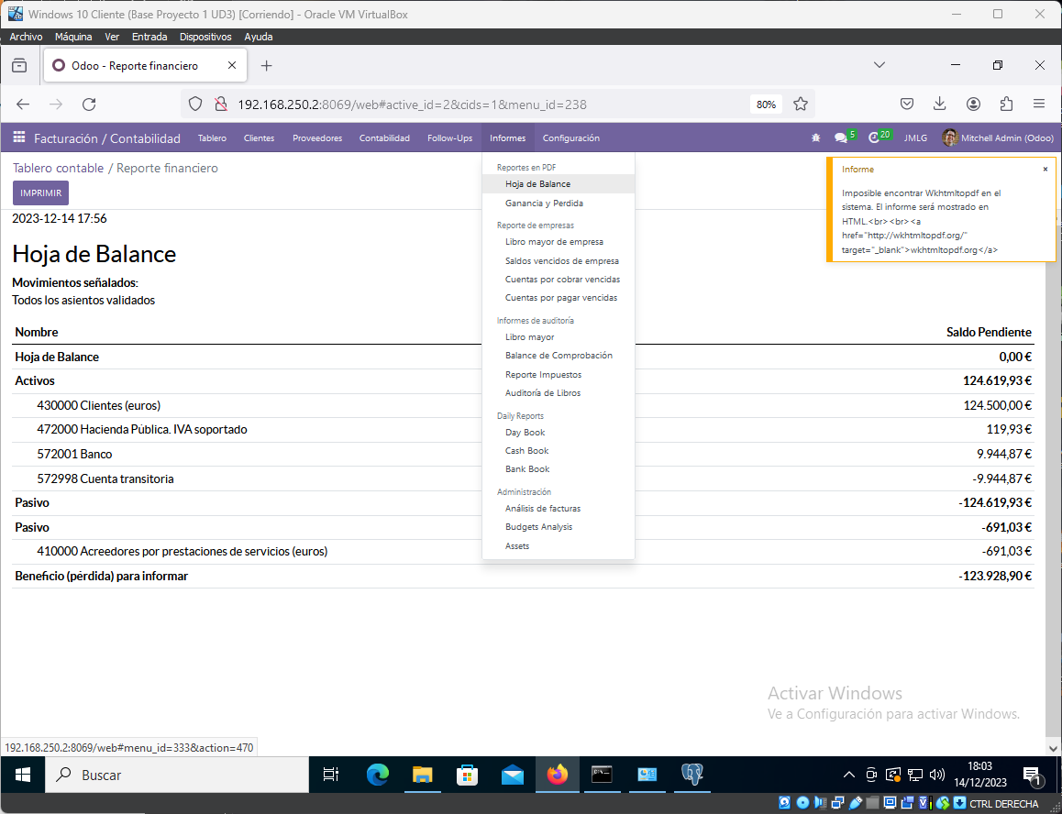
2.2.3 ahora nos saldra la siguiente ventana, le daremos a print para que cree la hoja de balance en pdf
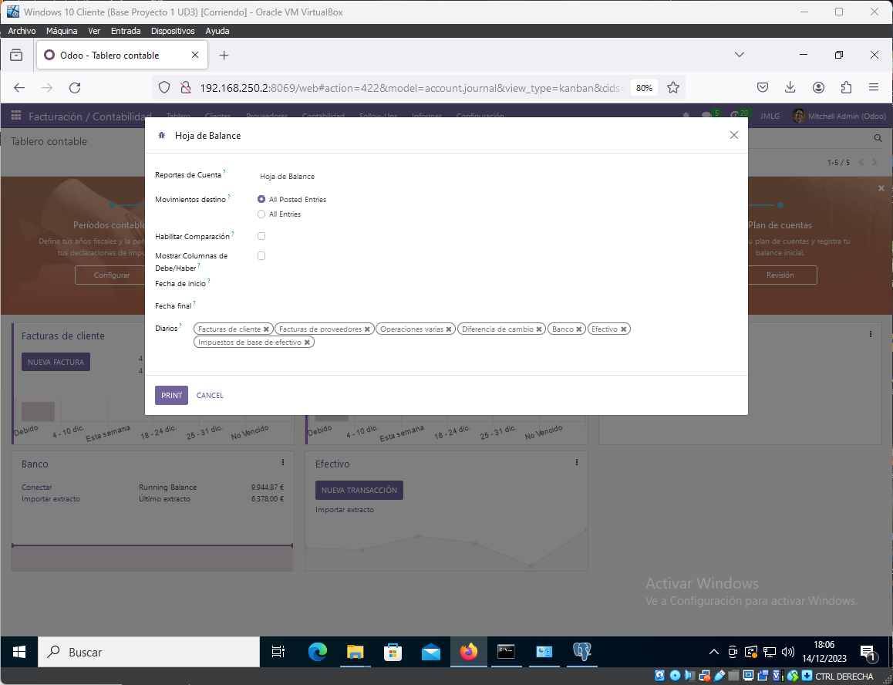
2.2.4 ya tenemos nuestro informe en pdf con la hoja de balance
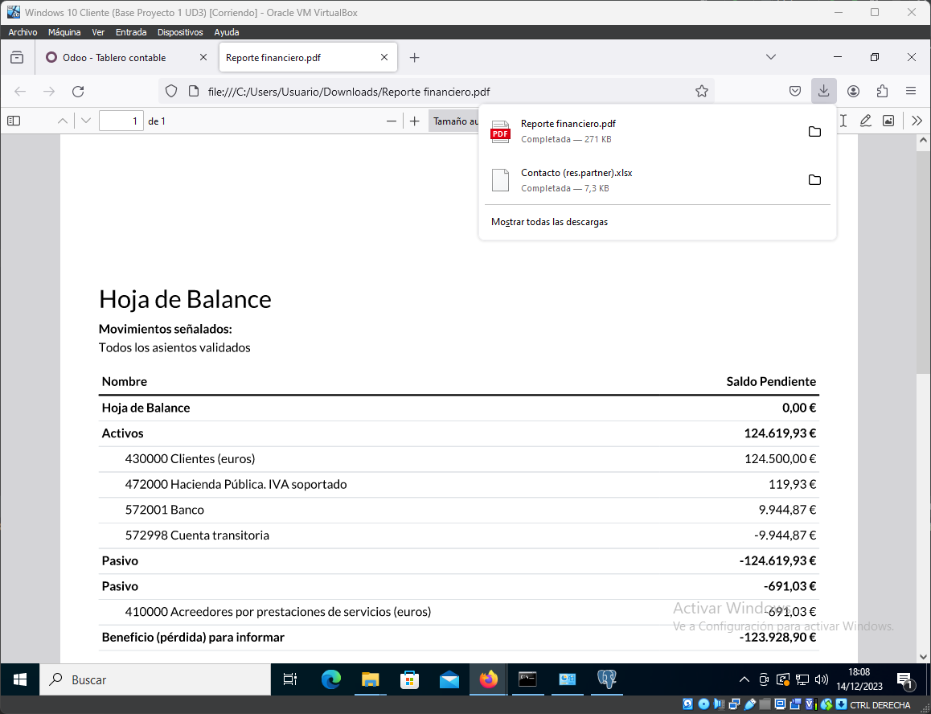
2.3.1Creamos a empresa cos requisitos esixidos
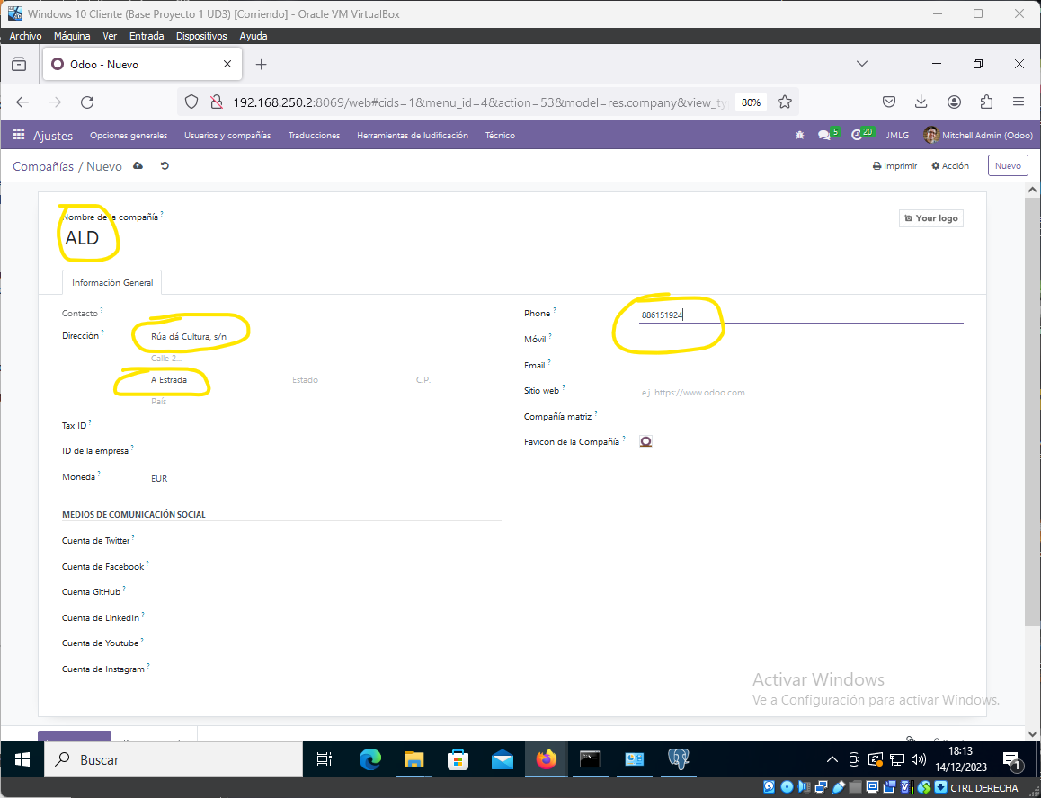
2.3.2 añado la maquina de desarrollo a la red con ip estatica en 192.168.250.4
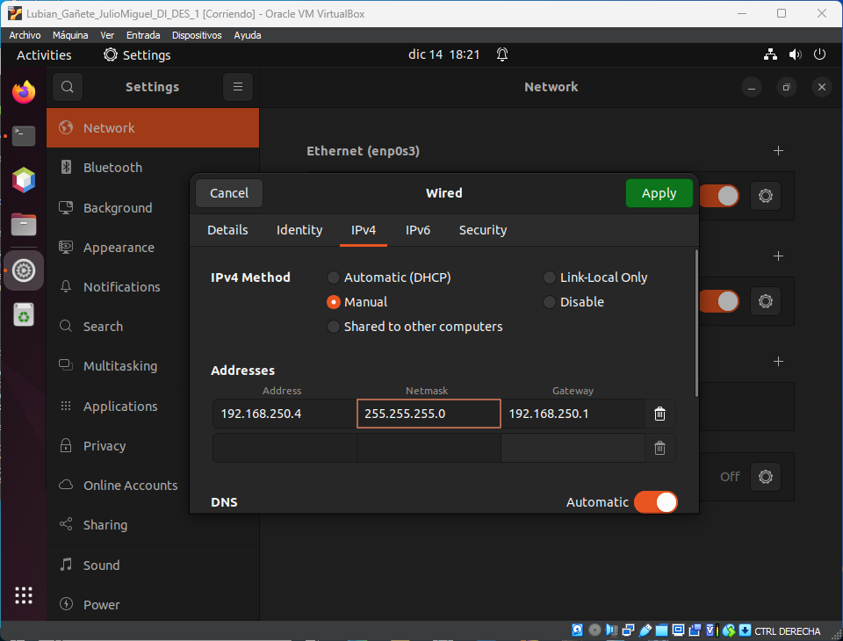
2.3.3 descargamos el proyecto base para acceder a la API odoo facilitado y cambiaremos los datos necesarios(db, username y password)
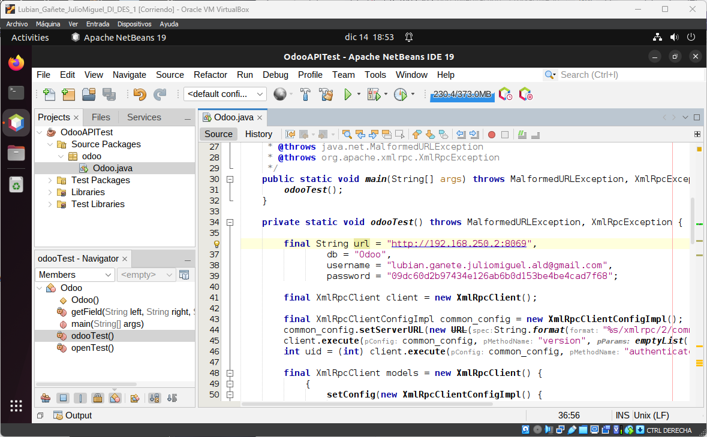

2.3.4 para la contraseña necesitamos una clave API de odoo, para eso nos iremos a nuestro perfil, apartado de seguridad y tendremos un boton para generar clave API, nos pedira ponerle un nombre para identificarla y ya nos dara la clave
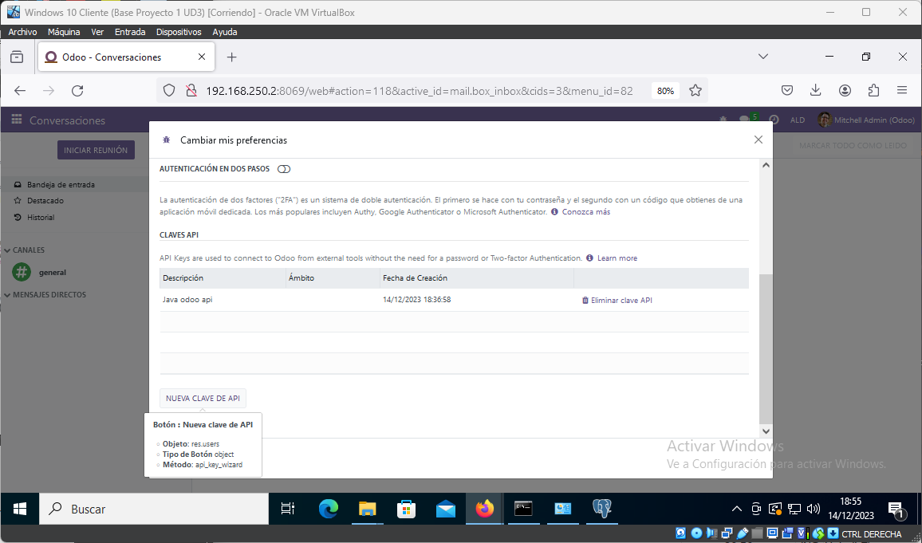

2.3.5Ahora crearemos un programa que nos de una tabla con los datos de la BD a traves de un Jframe, tambien que tenga un boton de exportar a pdf que exporte esa tabla a pdf.
Funcionalidad:
